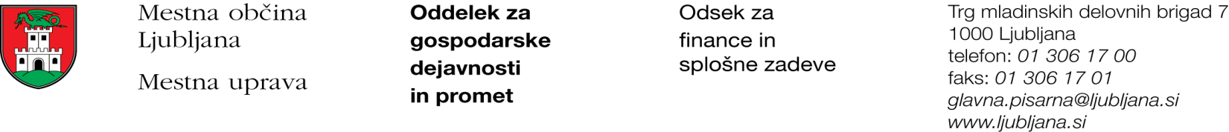

Številka: 351-243/2020-5
Datum: 13. 10. 2020

Mestna občina Ljubljana, na podlagi drugega odstavka 52. člena Zakona o stvarnem premoženju države in samoupravne lokalne skupnosti (Uradni list RS, št. 11/18 in 79/18) objavlja naslednjo:

NAMERO O SKLENITVI NEPOSREDNE POGODBE

Mestna občina Ljubljana objavlja namero o sklenitvi neposredne pogodbe o ustanovitvi stavbne pravice na nepremični ID znak: parcela 1752 271/1.

Predmet pogodbe bo ustanovitev stavbne pravice na nepremični ID znak: parcela 1752 271/1 v korist pridobitelja stavbne pravice z naslednjo vsebino, in sicer: »Gradnja transformatorske postaje P+R Stanežiče v izmeri 48 m², v skladu s projektno dokumentacijo skladu s projektno dokumentacijo DNZO št. ELR2 1856-20 iz septembra 2020, izdelovalca Elektro Ljubljana d.d., DE Ljubljana mesto, Kotnikova 9, Ljubljana. Stavbna pravica se ustanavlja za dobo 30 let.«.

Pogodba bo sklenjena po preteku 20 dni od dneva objave te namere na spletni strani Mestne občine Ljubljana.

MESTNA OBČINA LJUBLJANA

